Муниципальное дошкольное
образовательное учреждение детский сад общеразвивающего вида
« Брусничка»
(МДОУ «Брусничка»)

Выпуск № 1 29.09.2017

27 сентября -
День дошкольного работника

Кого так любят «почемучки»
И уважают непоседы?
К кому детишки тянут ручки?
Кто знает детские секреты?
Ответ один – ходите в садик!
Народ там добрый и веселый.
Все дети знают: воспитатель –
Все лучшее, что есть до школы!
Сегодня в номере:
Стр. 1
Поздравляем
День знаний

Стр. 2-3
Наши достижения
Экскурсии
Выставки
Стр.4
Осенняя ярмарка
Именинники сентября

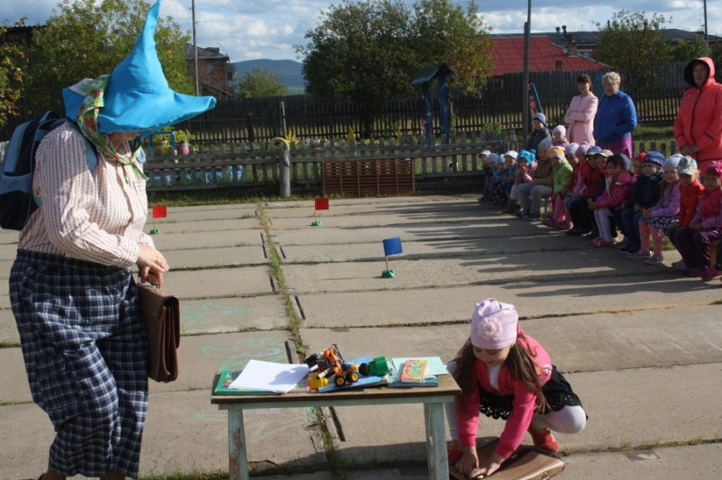
День знаний
В нашей стране ежегодно 1 сентября отмечается праздник День знаний. Свое название он получил благодаря тому, что является первым днем осени, когда начинается новый учебный год во всех российских учебных заведениях. Детский сад – первая ступенька образования. Посему, как и вся страна, наш детский сад отмечал День знаний.
Детям надолго запомнилось развлечение по ОБЖ с веселыми играми, конкурсами, сказочными героями.

Педагоги детского сада «Брусничка» умные, талантливые, творческие люди. Принимают активное участие в конкурсах педагогического мастерства.
Детский сад принял участие во всероссийском конкурсе лучших практик «Взаимодействие семьи и ДОУ» - инновационный проект. Представлена программа детско-родительского клуба «Содружество». Результат – сертификат участника.
Не отстают от педагогов и наши воспитанники. В районном конкурсе «Учитель перед именем твоим» рисунок Гончаровой Дианы (воспитанницы подготовительной к школе группы) занял 2-е место. Поздравляем!!!

Сентябрь богат событиями…
Экскурсии
Экскурсии в детском саду – это увлекательные мероприятия, которые «на ура» воспринимаются детьми. С одной стороны, они имеют безусловную познавательную ценность, с другой – это возможность сменить обстановку, получить новые захватывающие впечатления.
Экскурсия в ПЧ 157 п. Тубинский ОГКУ («Противопожарная служба Иркутской области») надолго запомнилась нашим воспитанникам. Работник пожарной службы Зепп Ю.Э. рассказал о непростой работе пожарных, о технике, помогающей тушить пожары, продемонстрировал экипировку пожарного. Дошколята рассмотрели пожарную машину, примерили профессиональную каску пожарного, ремень безопасности, специальную обувь и другое, на минутку представили себя смелыми пожарными. Дети получили важные знания и положительные эмоции.
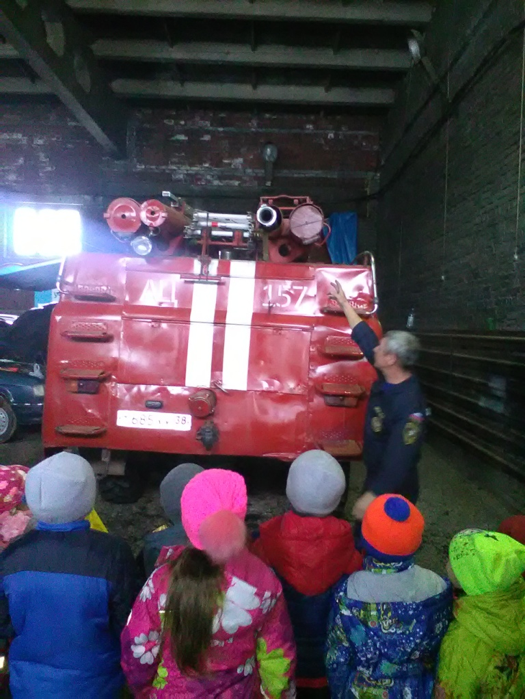
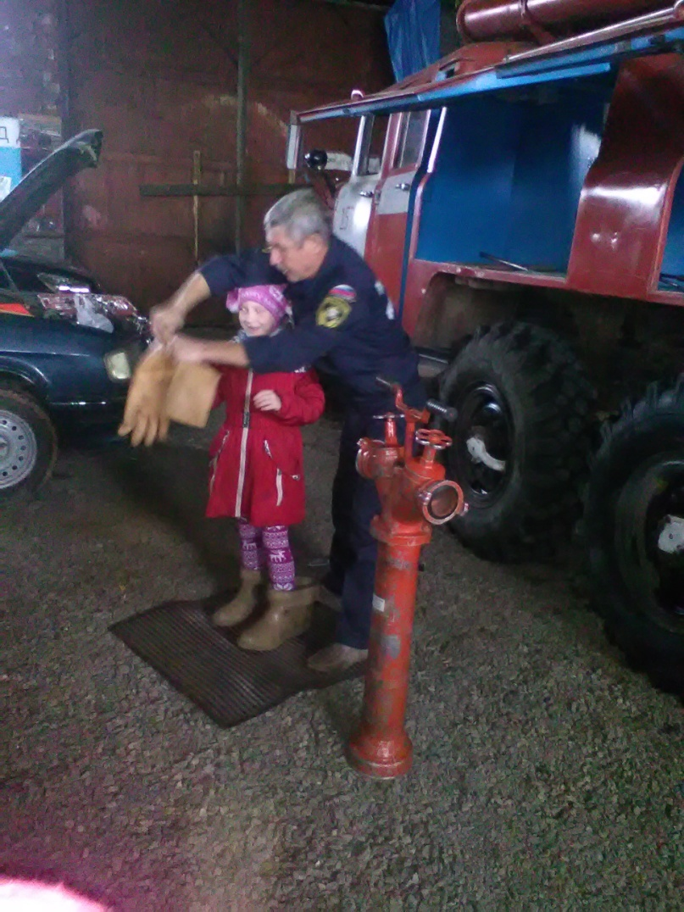

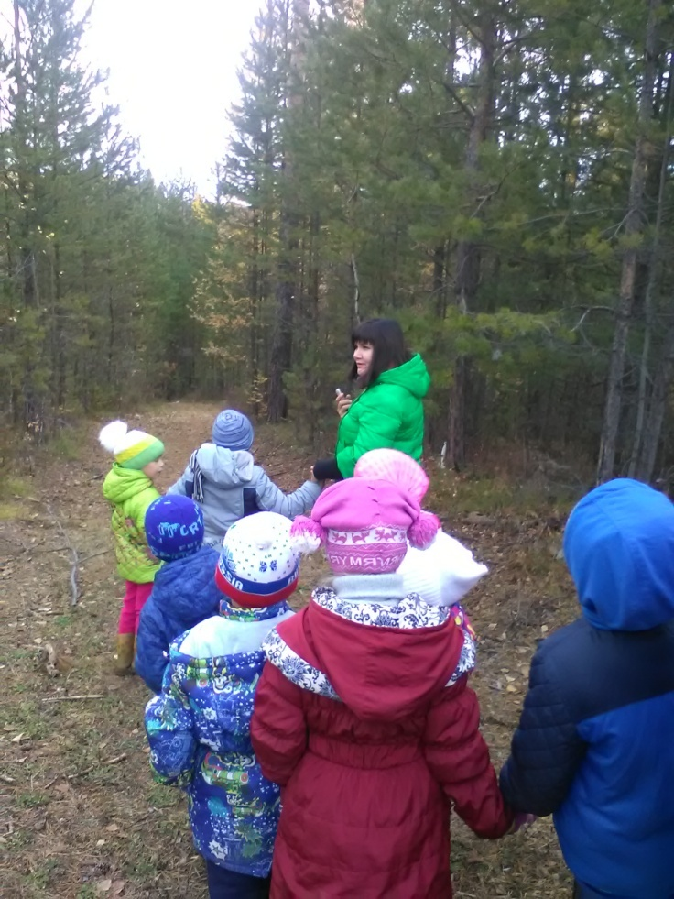
С целью формирования представления у детей о родном крае, богатстве природы, воспитанники старшей и подготовительной к школе групп, совместно с родителями, сходили на экскурсию в осенний лес. Дети увидели красоту природы родного края осенью, ощутили ее ценность, наблюдали за объектами живой и неживой природы, получили эмоционально-позитивный опыт общения с природой.
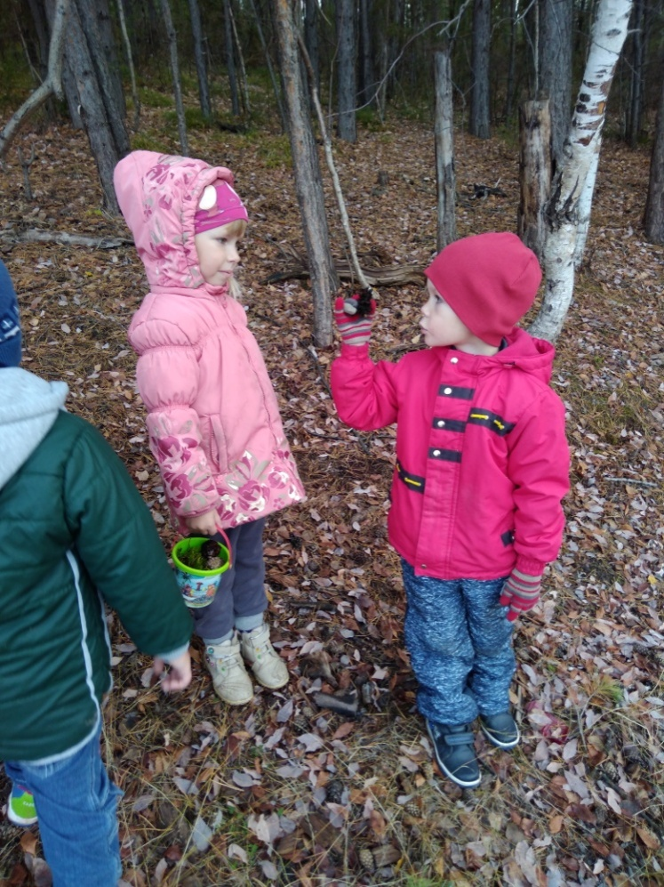

Выставка рисунков «Краски осени» и поделок из овощей «Чудеса с осенней грядки»
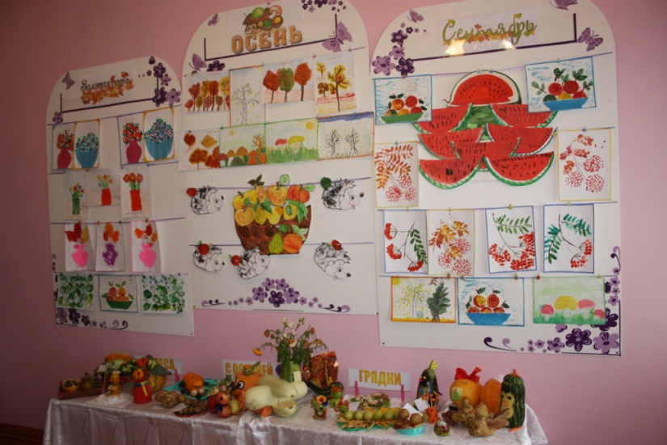
Наши родители мастера на все руки! Их фантазии нет границ. Выставка поделок из овощей и природного материала, совместные рисунки про осень тому доказательство.

Благотворительная ярмарка
21 сентября в детском саду весело, с задором прошла благотворительная ярмарка. Готовились к ней все: сотрудники, дети, родители. Скоморохи – зазывалы приглашали всех на ярмарку. Дети спели частушки, рассказали стихи про овощи. А сколько товару было!!! Тут и сладости, и овощи, и заготовки из овощей, и игрушки… Продавцы охотно предлагали товар покупателям.
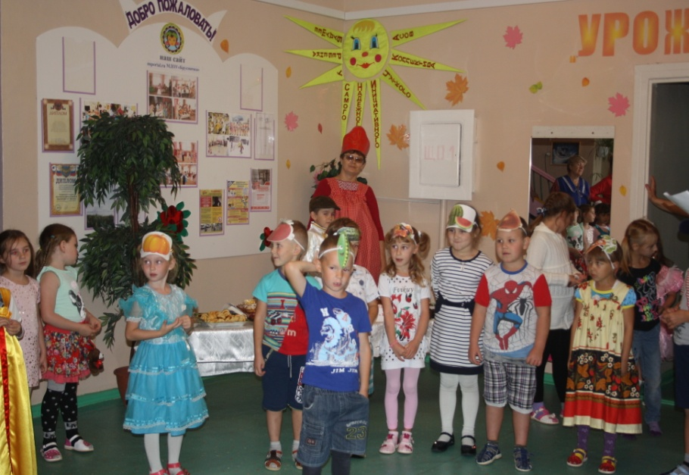
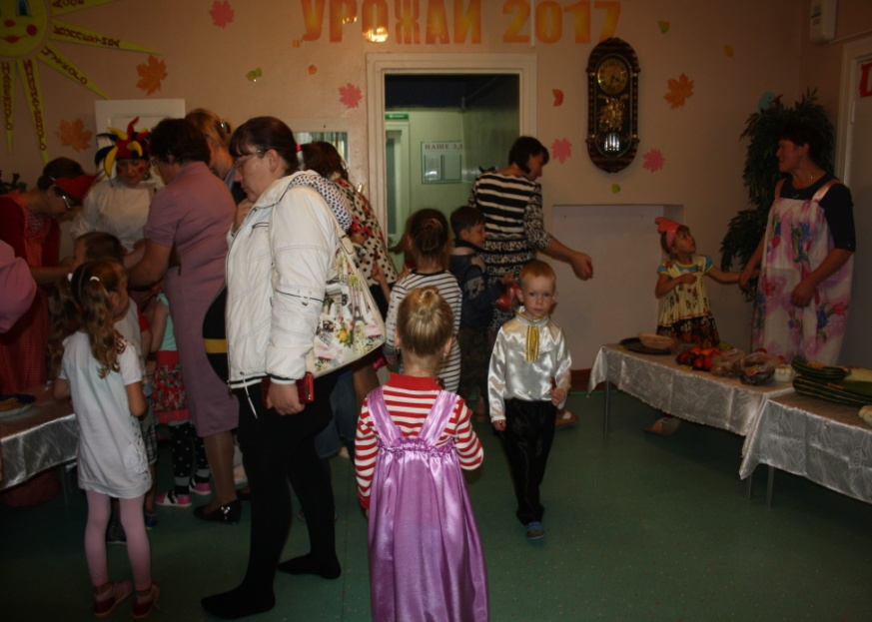
Спасибо родителям за активное участие и помощь. На вырученные деньги в группы закупили игрушки и другие, необходимые для работы, материалы.

Наши именинники!

Уважаемые: Людмила Ивановна Топченюк, Ольга Александровна Крохина, Елена Вячеславовна Шейн, Василий Федорович Топченюк!!!
Примите наши искренние поздравления с Днем рождения!!!
Кроме стандартных пожеланий - счастья, здоровья и всего наилучшего - желаем, чтобы сбывались все мечты, чтобы каждый день приносил много приятных неожиданностей, чтобы Вас окружали только добрые и нужные люди. А еще везения. Везения во всём и всегда. И чтобы каждое начатое дело заканчивалось успешно!

Редактор: Тэтэ Вера Ивановна, воспитатель МДОУ «Брусничка»

